**ESCUELA NORMAL DE EDUCACIÒN PREESCOLAR**

***LA TECNOLOGÍA INFORMÁTICA APLICADA A LOS CENTROS ESCOLARES***

***PERLA LILIANA TORRES GARCIA***

***ELSA MARGARITA HERRERA MARTINEZ***

***DISEÑAR ACTIVIDADES PARA DIFERENTES MODELOS DE EQUIPAMIENTO***

***7 DE MAYO DE 2014***

INDICE

**INTRODUCCIÒN**

En el equipo está mi compañera Elsa Margarita Herrera Martínez y su servidora Perla Liliana Torres García y acudimos al Jardín de Niños “ Dorotea de la Fuente Flores”, donde iremos la primera semana de Junio del presente año, relacionado con la materia de Forma, espacio y medida, teniendo primer año, sección A y C, a cargo de las maestras Sandra Paola y Diana Yeverino.

Aquí también tendrá relación la materia de la tecnología informática aplicada a los centros escolares y utilizaremos la tecnología en la práctica.

PRIMERA PARTE

* El Jardín de Niños está ubicado en calle Uruguay núm. 420, en Saltillo, Coahuila, código postal 25027, teléfono 4171057

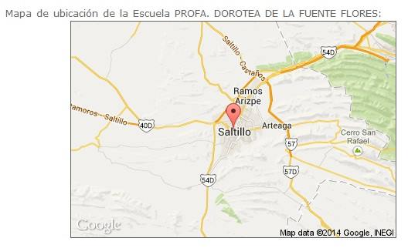

* La escuela con la siguiente tecnología:

1. 1 grabadora
2. 1 bocina
3. 2 micrófonos
4. 1computadora de escritorio
5. 1 impresora multifuncional

* Las alumnas llevaran el siguiente material:

1. Laptop
2. Grabadora
3. Cañon

SEGUNDA PARTE

|  |
| --- |
|  |
| Competencias:  Construye objetos y figuras geométricas tomando en cuenta sus características |
| Campo formativo:  Forma, espacio y medida |
| Aspecto:  Clasificación de cuadriláteros |
| Propósito:  Que los alumnos reconozcan y clasifique los cuadriláteros de acuerdo a las características que presenta cada uno de ellos |
| Recurso didáctico:  Hojas de maquina  Colores  Figuras de fomi representando cuadriláteros  Grabadora |
| Tiempo estimado:  20 minutos |
| Secuencia didáctica:  *Inicio:*  Identificar en el aula y en su entorno figuras de cuadriláteros  Se les presentara imágenes de cuadriláteros  *Desarrollo:*  Dibujaran en su cuaderno todas las figuras encontradas con las siguientes características:  Rojo: Todas las figuras que tengan la misma longitud de sus lados  Verde: Figuras que tengan lados desiguales  Amarillo: Figuras que tengan lados iguales  Cierre:  Forme figuras con los cuadriláteros  Recitar la canción de los cuadriláteros |
| Indicadores de evaluación:   * Identifica correctamente los cuadriláteros de acuerdo a sus características * Clasifica los cuadriláteros |

TERCER PARTE

**Cómo se usaría en cada modelo de equipamiento:**

Modelo 1:30 el cañón y la laptop se utilizarían para todo el grupo, ya que sería visible para todos los alumnos.

Modelo 1:30 con la grabadora se utilizaría para el salón para que todos escuchen la misma canción.

**CUARTA PARTE**

|  |  |  |  |  |  |
| --- | --- | --- | --- | --- | --- |
|  | **excelente** | **bien** | **regular** | **mal** | **Opiniones** |
| **El uso de las tics fue utilizado por todo los alumnos** |  |  |  |  |  |
| **Se hizo correcto uso de las tics** |  |  |  |  |
| **Los niños se pudieron adecuar a las tics en conjunto con su trabajo** |  |  |  |  |